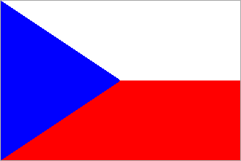

**METODICKÝ POKYN NÁRODNÍHO ORGÁNU**

k

dokumentu

**Příručka pro české kooperační partnery –**

**podávání žádosti**

Programu spolupráce

Česká republika – Svobodný stát Sasko 2014 – 2020

MP číslo: 1/PPŽ verze 2

Platný od: **3. března 2016**

Účel: Aktualizace příloh č. 10, 18, 20 Příručky pro české kooperační partnery – podávání žádosti

Aktualizace pravidla pro hodnocení odborné způsobilosti u projektových žádostí podaných krajem

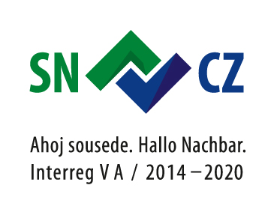

1. Předmět aktualizace

Metodickým pokynem č. 1 je aktualizována Příručka pro české kooperační partnery – podávání žádosti, 2. verze z 19. 1. 2016 v těchto bodech:

* Aktualizace přílohy č. 10: Prohlášení o způsobilosti jakožto malý nebo střední podnik
* Aktualizace přílohy č. 18: Vhodní příjemci dotace v české části programového území Aktualizace přílohy č. 20: Přehled maximálních hodinových sazeb
* Aktualizace pravidla pro hodnocení odborné způsobilosti u projektových žádostí podaných krajem (v PPŽ kap. 9.2.1, str. 64)

1. Změny

**2.1 Změny přílohy č. 10**

V textu přílohy byly provedeny tyto změny:

* V bodě „Údaje používané ke zjištění kategorie podniku“ aktualizován odkaz na platnou legislativu: Údaje vypočtené podle Nařízení Komise (EU) č. 651/2014

V původním znění: Údaje vypočtené podle *doporučení Komise 2003/361/ES o definici malých a středních podniků*

* V rámci přílohy č. 10 Doplněna příloha „Výpočet pro partnerský nebo propojený podnik“

**2.2 Změny přílohy č. 18**

V seznamu vhodných příjemců dotace v české části programového území byly v rámci orgánů veřejné správy a jimi zřizovaných a zakládaných organizací v prioritní ose 4 doplněny tyto subjekty:

* Veřejnoprávní instituce (ČT, ČRo, ČTK)
* Zastupitelský orgán jiných států
* Správa železniční dopravní cesty, státní organizace

**2.3 Změny přílohy č. 20**

V Příloze č. 20 byly provedeny tyto změny:

Doplněna příloha „Seznam pracovních pozic a jejich pracovních náplní“. Změněn název Přílohy č. 20: „Přehled maximálních hodinových sazeb a pracovních pozic pro programy přeshraniční spolupráce“.

**2.4 Změna kap. 9.2.1 (str. 64)**

Vzhledem k tomu, že odborné posouzení může u žádostí podaných krajem provádět příslušný krajský úřad, bylo v textu na str. 64 vypuštěno následující ustanovení: „U žádostí podaných krajem určí MMR, který krajský úřad je příslušný pro jejich odborné posouzení.“

1. Přílohy

Příloha č. 10: Prohlášení o způsobilosti jakožto malý nebo střední podnik

Příloha č. 18: Vhodní příjemci dotace v české části programového území

Příloha č. 20: Přehled maximálních hodinových sazeb a pracovních pozic pro programy přeshraniční spolupráce

.